Simpanan Pelajar

(**SIMPEL**)



**Nama Tim :**

1. **Ridho Aryo Bimo**
2. **Willy Wijaya**
3. **Murniandhany Ayusari**
4. **Tiara Widyakunthaningrum**
5. **Ria Hikmah Pratitis**

BAB I

PENGENALAN SIMPEL

* 1. Tujuan dibuatnya SIMPEL

**SIMPEL** menyediakan layanan software tabungan online pelajar yang aman dan handal untuk membantu sekolah di Indonesia. Kami memberi kemudahan para karyawan / guru dalam mengelola administrasi, dan operasional agar meminimalisir kesalahan dalam tabungan pelajar. Website ini dibuat untuk memudahkan orangtua untuk mengakses tabungan anak yang masih merupakan pelajar. Dan mengetahui apakah benar uang yang diberikan ke tabungan dimasukkan kedalam tabungan atau dibuat jajan. Menabung mengajarkan anak untuk hidup sederhana, secukupnya dan mengurangi berfoya-foya dengan menyelewengkan uang yang diberikan orang tua.

1.2Apa itu SIMPEL?

SIMPELadalah tabungan keuangan yang dibuat untuk memudahkan sekolah dan orangtua untuk memantau tabungan anaknya saat di sekloah. SIMPEL dibuat untuk pelajar SD SMP SMA, SIMPEL dapat diakses dengan mudah kapanpun dimanapun dengan menggunakan smartphone maupun PC yang terhubung kejaringan internet. Sekolah akan membuat akun di website SIMPEL dengan pertama mendaftar dengan mengisi form yang dapat diakses online kemudian sekolah bisa langsung menggunakan layanan SIMPEL dengan cara login ke website kemudian mengisikan Nama sekolah, Email sekolah dan password, setelah itu sudah ada satu akun sekolah tersebut tinggal mengisikan User ID pelajar yang akan menggunakan website SIMPEL. Orangtua Pelajar dapat mengakses website dengan Userid dan kata sandi yang diberikan oleh pihak sekolah.

1.3 Kelebihan SIMPEL :

1. Laporan yang lengkap
2. Aman dan Terpercaya
3. Mudah diakses
4. Monitoring (Orangtua dapat melakukan monitoring ke tabungan anaknya )
5. Transparan antara pelajar, sekolah dan orangtua mengenai tabungan pelajar.
6. Tersimpan di Cloud
7. Update setiap Waktu

1.4 Fitur SIMPEL

A. Halaman Utama (Navbar)

1. Home

2. Fitur

3. Blog

4. Kontak

5. Syarat dan Ketentuan

B. Halaman Login Sekolah

1. Login Sekolah

2. Registrasi

3. Lupa kata sandi

4. Profil Sekolah

5. Dasboard

6. Data Master

* Data Orang Tua
* Data Kelas
* Data Siswa

7. Transaksi

- Setoran Tunai

- Penarikan Tunai

8. Laporan Transaksi

9. Pengaturana

10. Keluar

11. pemberitahuan (di navbar)

C. Halaman Login Pihak Orang Tua

1. Login

2. Profil

3. Dashboard

4. Laporan Transaksi

5. Pengaturan

6. Logout(di sidebar)

1.5 Implementasi dan Pembahasan Fitur

A. Halaman Utama ( Navbar )

1. Home

merupakan halaman depan dari website SIMPEL yang menjelaskan tentang website SIMPEL sendiri seperti apa dan kelebihan dari SIMPEL.

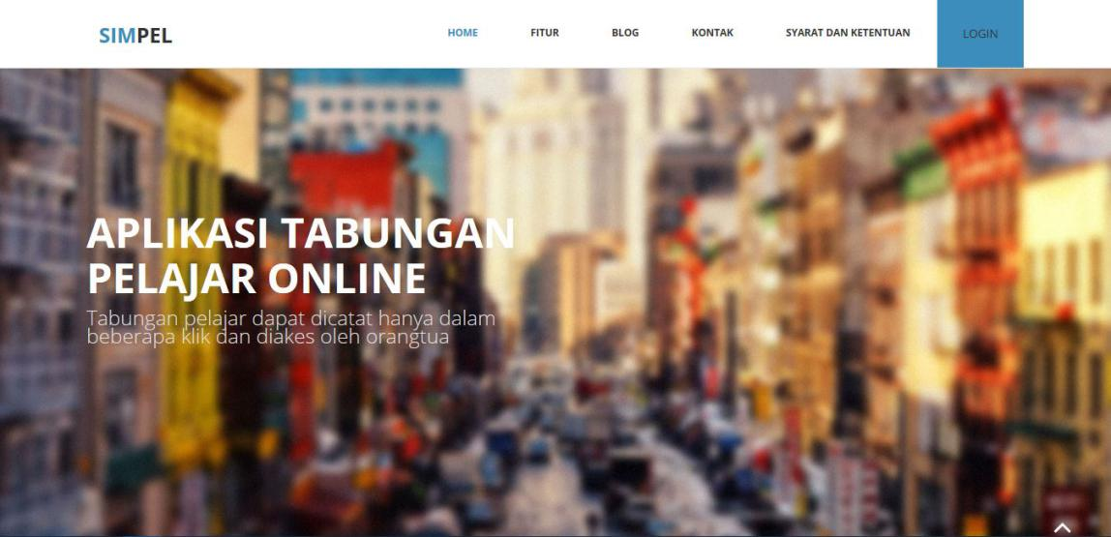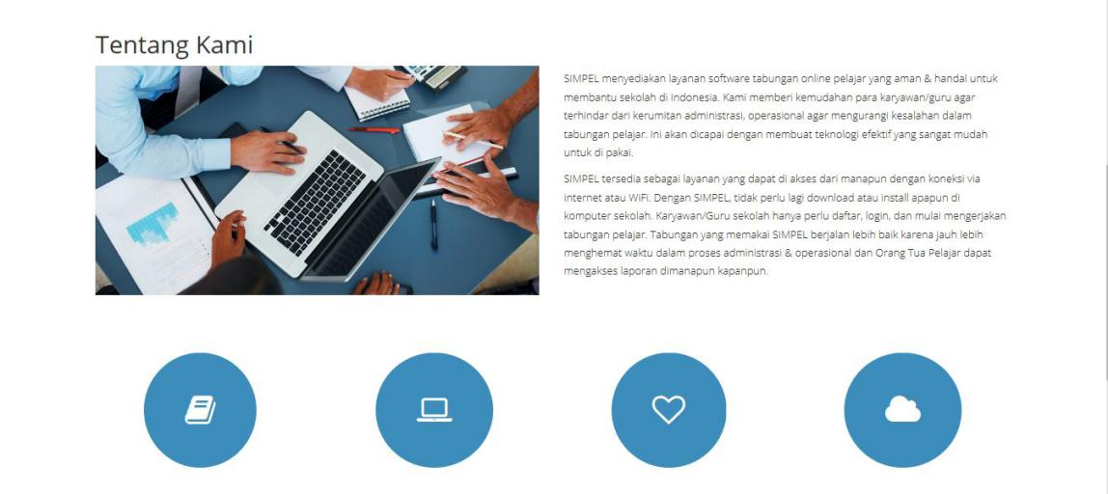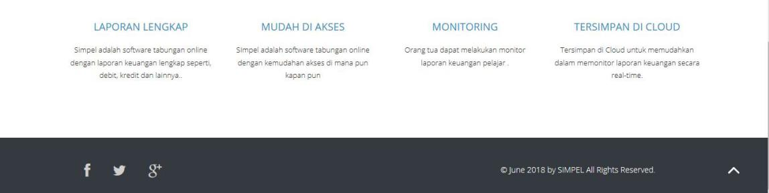

2. Fitur

SIMPLE menyediakan berbagai macam fitur, diantaranya fitur untuk membuat laporan tabungan siswa yang dapat dibuat oleh Sekolah, Laporan Tabungan yang Real Time, Efisien dan dapat diakses dari mana saja oleh orang tua.

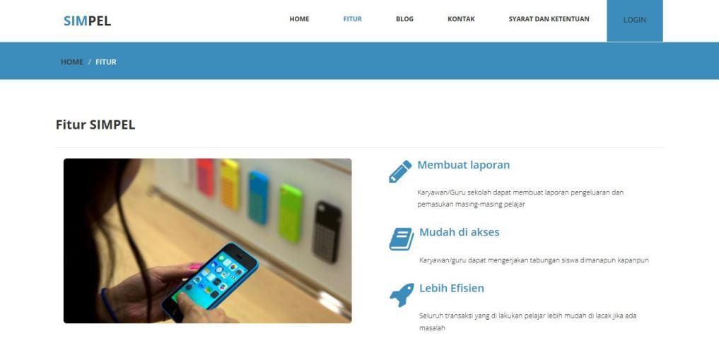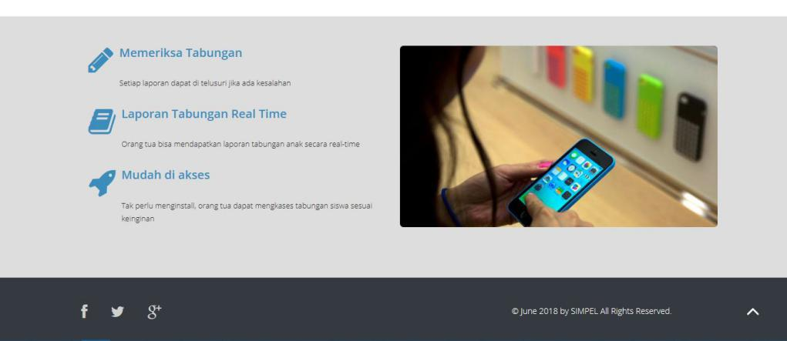

3. Blog

Blog didalam website berisi artikel-artikel yang berkaitan dengan keuangan, yang dapat dibaca oleh orangtua, dan dapat digunakan untuk referensi panduan agar anak mau menabung di sekolah, disana juga berisi tips dan trik bagaimana menumbuhkan minat menabung, kriteria menabung untuk anak bagaimana dst.

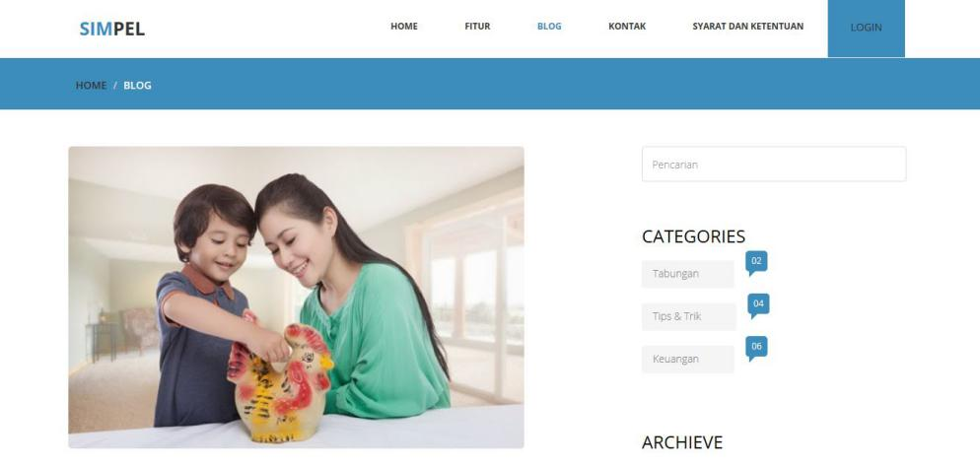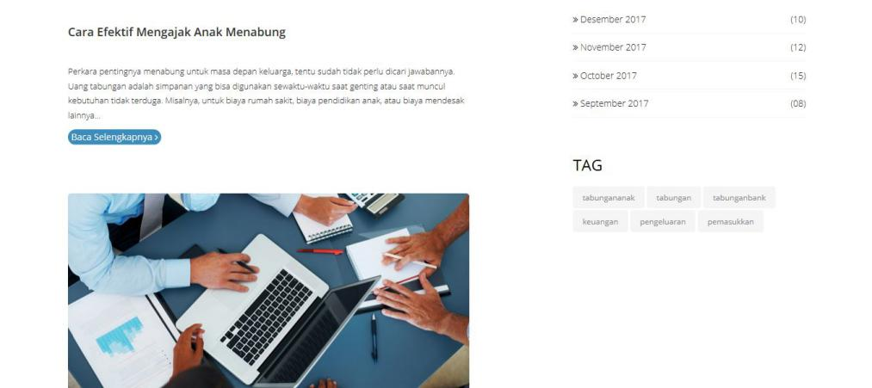

4. Kontak

Kontak didalam website ini berisikan alamat kantor dari SIMPEL yang dapat dilihat pada peta untuk mengetahui letak tepatnya dan akses menuju kesana dapat melewati jalan mana sana dapat dilihat dipeta. Dan di halaman ini kita dapat meninggalkan pesan kritik atau saran yang akan ditampung oleh SIMPEL, jika ada masalah dapat juga meninggalkan pesan disini dan akan segera ditinjak lanjuti oleh SIMPEL.

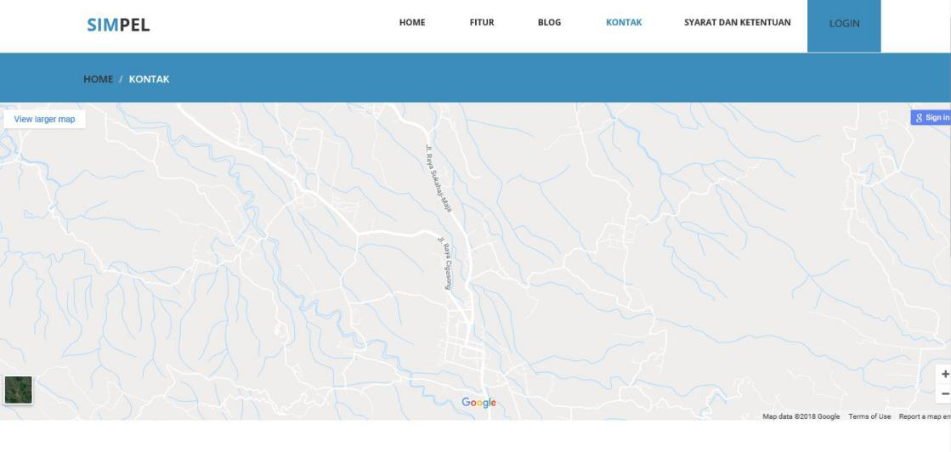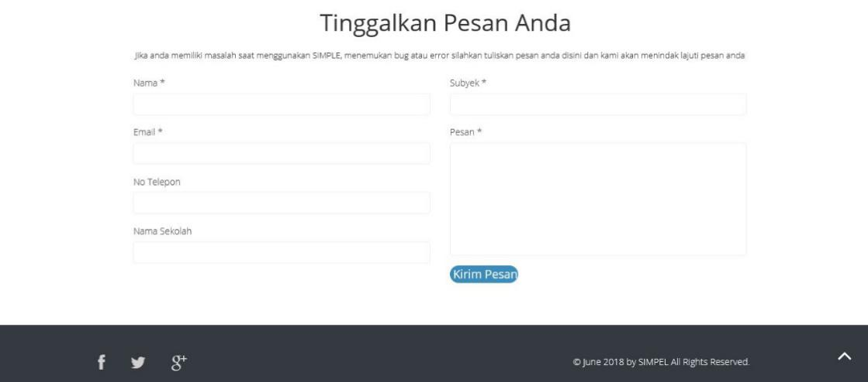

1. Syarat dan Ketentuan

Syarat dan Ketentuan ini berisikan ketentuan peraturan dari website yang dibuat developer untuk membantu sekolah dan orang tua jika ingin menggunkan SIMPEL, Syarat dan ketentuan ini dibuat untuk membatasi user dan membuat aplikasi menjadi lebih baik lagi dan memiliki standard yang jelas.

1. Login

SIMPEL memiliki dua login yakni login sekolah dan login orang tua,login sekolah digunakan sekolah untuk login ke website SIMPLE yang menampung catatan semua siswa yang menabung disekolah tersebut, sedangkan login orangtua digunakan orangtua siswa untuk login kedalam website dengan user id dan kata sandi yang telah diberikan oleh sekolah kepada orangtua untuk memantau uang saku yang diberikan untuk tabungan memang ditabungkan atau tidak oleh pelajar. Dari menabung sendiri diharapkan nantinya pelajar akan tumbuh rasa cinta menabung dan pribadi hemat yang jauh dari sifat komsumtif.

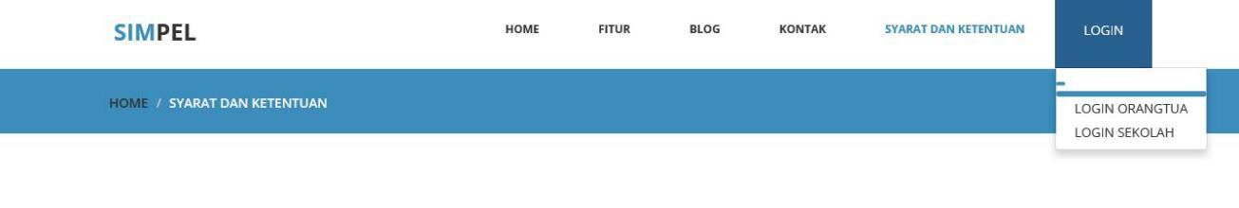

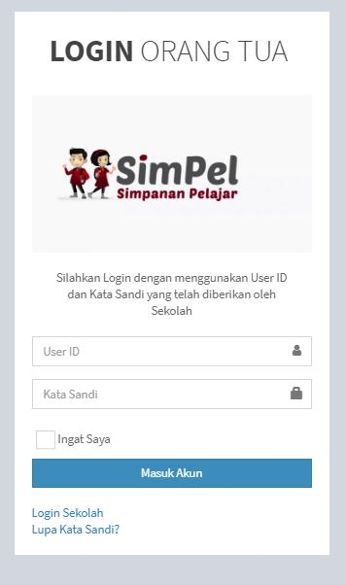 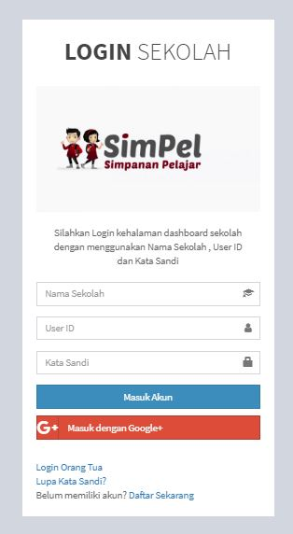

1. Registrasi

Dalam pendaftaran ini kita sebagai pihak sekolah diminta untuk mengisi data-data yang berkaitan dengan sekolah yang akan menggunakan website dari Simpel itu sendiri, Setiap sekolah wajib mengisi data seperti dibawah ini. Sebelum mendaftar jangan lupa membaca syarat dan ketentuan yang ada diSimpel. Setelah pihak sekolah mendaftar pihak sekolah bisa membuatkan akun untuk pelajar, satu pelajar memiliki satu akun simpel. Pihak orang tua tidak perlu mendaftar karena nantinya sekolah akan memberikan Username dan Password untuk login ortu.

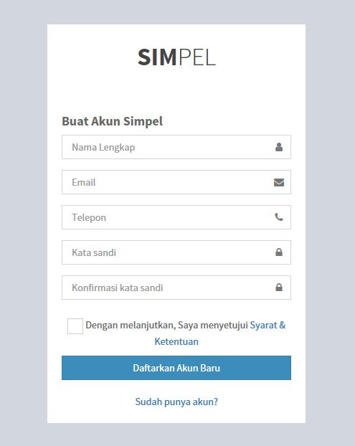

1. Lupa Kata Sandi

Lupa kata sandi dapat digunakan saat kita lupa kata sandi apa yang kita gunakan kita dapat mengirim permintaan untuk merubah kata sandi dengan cara memasukkan email kita dan akan ada email balasan berupa perintah untuk mereset kata sandi dan memasukkan kata sandi yang baru.

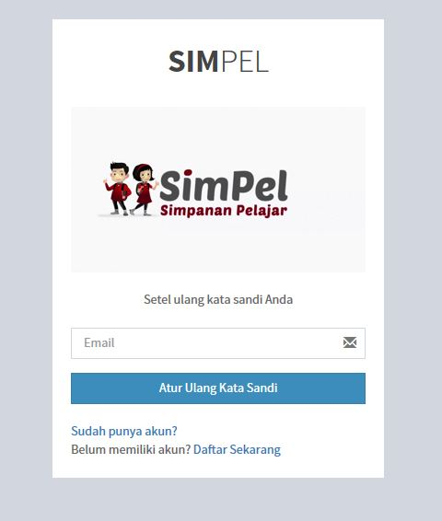

1. Profil Sekolah

Berisikan informasi seputar sekolah yang merupakan organisasi yang bertanggung jawab mengelola tabungan keuangan siswa dengan menggunakan aplikasi dari Simpel berupa nama sekolah alamat sekolah nama kepala sekolah dst.

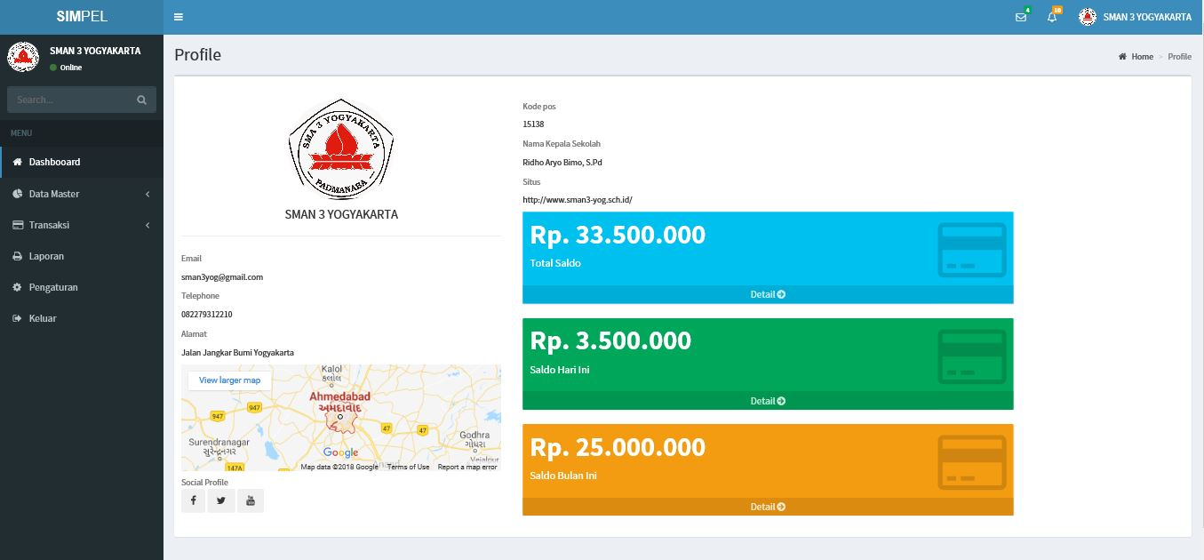

1. Dashboard

Didashboard sendiri berisikan data keuangan tabungan sekolah Saldo Debit dan Kredit seluruhan namun tidak detail isi didalamnya hanya gambaran umumnya saja.

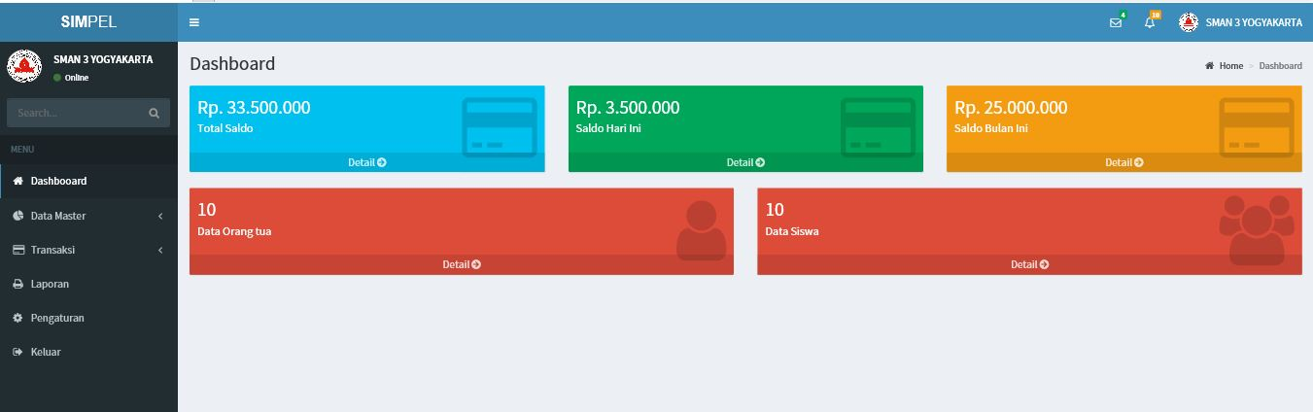

1. Data Master

- Data Orang Tua

- Data Kelas

- Data Siswa

Data Master ini berisikan data orangtua siswa yang menabung menggunakan simpel,data siswa dan data kelas yang menggunakan SIMPEL.

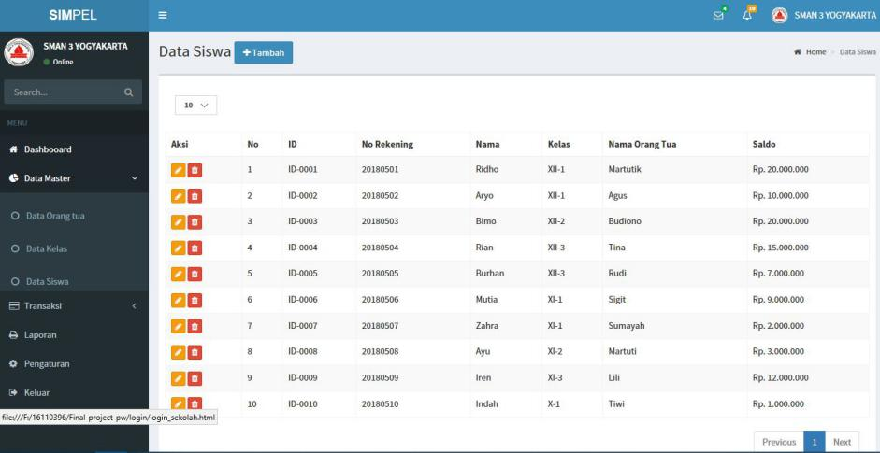

1. Transaksi

- Setoran Tunai

- Penarikan Tunai

Transaksi berisikan rincian keseluruhan tabungan di sekolah baik itu nama dan uang yang setorkan atau yang ditarik dari tabungan SIMPEL yang dipisahkan agar mudah dalam mencarinya.

1. Laporan Transaksi

Laporan transaksi menggabungkan antara Setoran dan Penarikan yang dijadikan satu untuk semua kelas yang ada disekolah, ini digabungkan agar memudahkan pihak sekolah untuk memantau uang tabungan yang keluar masuk. Bisa dilihat juga berdasarkan periodenya dengan cara mengisikan rentang periode diatas.

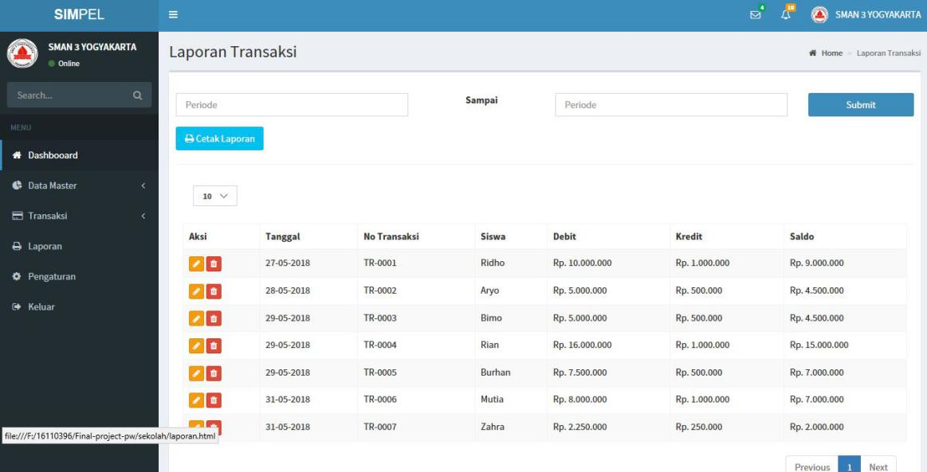

1. Pengaturan

Pengaturan ini berisikan informasi dari sekolah berupa nama sekolah, NIS, Nama Kepala Sekolah, Alamat sekolah kode pos dst.

1. Keluar

Jika diklik keluar maka akun akan secara otomatis keluar dan kembali ke halaman login dan jika ingin masuk kita tinggal memilh mau login sekolah atau login orangtua.

1. Pemberitahuan (di navbar)

Pemberitahuan ini berisikan pertanyaan yang masuk dari pihak orangtua ke pihak sekolah mengenai tabungan anaknya, dan notifikasi kalo ada perubahan yang kita lakukan pada website.

B. Halaman Pihak Orangtua

1. Login

Untuk login orantua sendiri menggunakan id dan password yang telah diberikan oleh pihak sekolah karena pihak sekolahlah yang membuat akun siswanya. Ini untuk memudahkan dalam penggunaan dan meminimalisir kesalahan dalam pengisian data yang ada profil karena ada sebagian orangtua yang masih kurang berpengalaman dalam menggunakan website

2. Profil

Profil berisikan informasi dari siswa yang menabung dan nama orangtua yang akan muncul sebagai nama profil yang menggunakan foto anaknya. Jumlah tabungan juga tertera di profil siswa ini.

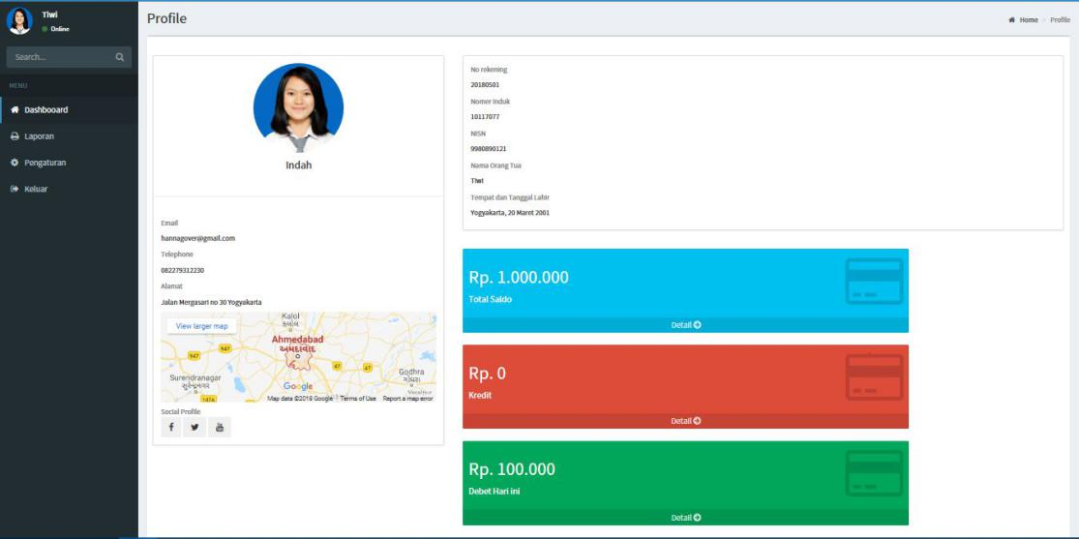

3. Dashboard

Dashboard sendiri berisikan data yang hampir sama dengan dashboard sekolah cuman perbedaannya dashboard ini berisikan hanya satu yaitu dari yang punya akun ini saja.

4. Laporan Transaksi

Laporan transaksi orangtua ini lebih spesifik ke anak itu saja karena untuk mempermudah orangtua dalam melihat tabungan anaknya.

1. Pengaturan

Pengaturan ini merupaka pengaturan yang nantinya akan ditampilkan di profil jika ingin merubah atau menambahkan tinggal menggantinya saja disini.